Modelo de Negociação
Para [PRU81], negociação é o processo na qual da decisão é feita por duas ou mais partes. As partes primeiro verbalizam demandas contraditórias e então se movem em direção ao acordo por um processo de concessões ou procurando outras alternativas.
Em um processo de negociação, o acordo pode ser considerado um conflito porque os agentes geralmente não chegam a um acordo logo sobre as condições do fechamento de uma transação em primeira instância, mas realizam interações que podem demandar algum tempo. Para se resolver esse conflito, é necessário que as partes modifiquem as suas expectativas e esperem as respostas dos outros, de modo a tentarem otimizar as suas expectativas com o acordo.
Quando são tomadas decisões de compra e venda baseadas em leilões automatizados, [CAS99] sugere que uma negociação automatizada deve ter quatro propriedades necessárias:
- Ser correta: Uma negociação automatizada não deve conter erros como deadlocks e tratamento incorreto de exceções;
- Ser razoável: Deve permitir um tempo adequado para as ofertas serem feitas (ou decisões sejam tomadas);
- Ser robusta: A negociação deve continuar a funcionar corretamente depois de uma ação imprópria realizada por um usuário;
- Rápida: Os envolvidos na negociação devem executar as ações e responder rapidamente;
O modelo de negociação do modelo AgILE é baseado na metáfora do paradoxo do motorista desatento, conforme mostrado na seção 2.3. No modelo original, o motorista está em uma estrada que possui algumas saídas, chamadas de intercessões. Em cada interseção, o motorista verifica se deve continuar no seu caminho, ou se deve sair do processo. No modelo AgILE, as interseções são equivalentes aos pontos onde o agente deve tomar decisões. Esses pontos são os intervalos de tempo em que o agente deve decidir se deve agir ou não e as mensagens que são recebidas relativas a notificações de ofertas ou fechamentos dos leilões. Depois de cada ponto de interseção, inicia-se um outro processo, uma vez que a negociação é baseada nas ofertas sucessivas que os agentes realizam. Em cada interseção as decisões a serem tomadas são:
- Escolher o momento de realizar uma determinada ação.
- Determinar o valor para cada ação.
Os agentes devem seguir a estratégia determinada pelo usuário na fase configuração. É a partir da estratégia e das crenças que os agentes possuem sobre o ambiente(produtos, sites, leilões, concorrentes) que ele está contido que os valores são calculados nas interseções.
Para seguir a estratégia de negociação e escolher os melhores momentos para tomar as ações e os valores para elas, o agente deve construir um plano chamado plano de ação. O plano de ação cria uma expectativa de valores e momentos em que deve realizar a ação.
A figura 10 mostra como se processa o paradoxo no modelo AgILE. A cada interseção, a escolha do momento exato para se realizar uma ação, e o valor dessa ação é recalculada e o processo se reinicia.
A cada interseção, o plano de ação pode ser reconstruído e adaptado para as novas condições do jogo. Porém, o agente deve sempre continuar respeitando as configurações realizadas pelo usuário. Em cada intersecão o jogador realiza uma verificação para saber se as expectativas continuam satisfatórias em relação às novas informações que o jogador dispõe.
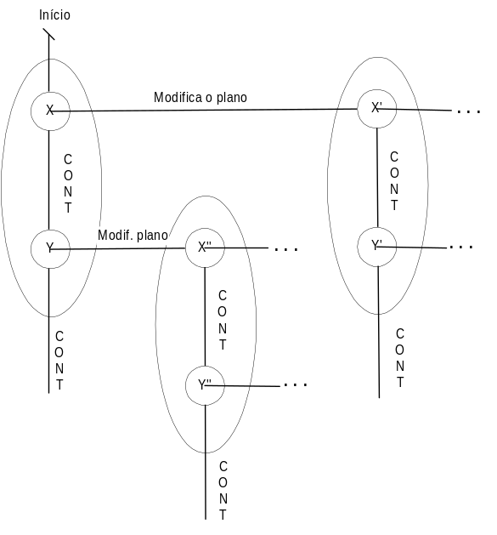
Modelo de negociação utilizado pelo Modelo AgILE
O resultado do plano para ofertas é simples e, funcionam como os planos mostrados em [GUT98]. Como exemplo, podemos utilizar uma estratégia em que o intervalo entre as ações realizadas ou valores a serem escolhidos para as ofertas respeitam a uma função linear, exponencial ou quadrática. A figura 11 mostra os exemplos de curvas do tempo em relação aos valores que Guttman [GUT98] utilizou para guiar o seu plano de ação no KASBAH.
Em [SAN95], Sandhlom construiu um modelo estendendo o CONTRACTNET [SMI78] para permitir os agentes na negociação possam lidar com a possibilidade de um grande número de anúncios e com novos convites e entradas nos períodos em que o resultado das ofertas anteriores é desconhecido. No modelo AgILE, além disso, deve-se considerar os comportamentos dos outros Agentes tal como valores e quantidades das ofertas para outros produtos, perguntas e respostas, etc.
De acordo com Menezes em [MEN98], é possível modificar as estratégias dominantes utilizadas nos leilões de modo que os agentes considerem o comportamento dos outros participantes do leilão e possam guiar as suas ações efetivamente através de técnicas de teorias dos jogos.
As principais informações utilizadas para que a negociação ocorra de forma eficiente são o tempo corrido do leilão e o valor corrente. No entanto pode-se considerar informações extras para o cálculo do momento de realizar a ação e dos valores relativos à ação. Essas informações devem ser públicas e informadas pelos sites de leilão. Uma informação que pode ser considerada é a quantidade de estrelas dos participantes. O número de estrelas representa a avaliação que os outros participantes dão a outro em relação às negociações passadas. O número de estrelas mostra se um participante é confiável ou não. Assim, o agente pode relacionar a quantidade de ofertas já realizadas pelos seus oponentes em relação ao número de estrelas que o agente possui no leilão.
Para esse tipo de informação, podemos considerar, por exemplo, que se os oponentes tiverem muitas estrelas e estiverem realizando muitas ofertas, o agente pode se retirar, poucas ofertas, ele pode realizar ofertas maiores. Se tiverem poucas estrelas e poucas ofertas o agente pode continuar efetuando ofertas mínimas, se o oponente tiver realizado muitas ofertas, então ele pode ser um especulador e com isso ele pode efetuar ofertas maiores no início para verificar qual o empenho desse possível especulador e depois se retirar do leilão ao se certificar que esse não é um oponente confiável.
Outros tipos de informações que podem ser consideradas para o raciocínio dos agentes, são tempo restante para o leilão, novas informações que podem ter sido passadas pelo vendedor ao site que fazem com que a avaliação sobre o produto seja modificada, etc.

Análise do Plano de Ação
Segundo [HAR67], um protocolo de negociação deve ser finito e interativo e o conjunto de todas as conversas(negociações) devem ser racionais e individuais, além de buscar o melhor acordo. De acordo com [BEN00], o jogo deve ser organizado de forma que tenha passos finitos e que, em cada passo, um ou mais jogadores com algumas informações devem realizar ações. Cada jogador, para poder participar da negociação de forma efetiva e racional, deve possuir informações privadas para poder otimizar as suas ações. Essas são as informações particulares relativas à estratégia, avaliação sobre o produto, motivação para a atuação, etc. e que somente o próprio jogador deve possuir.
É necessário também, que os jogadores tenham acesso a informações públicas a todos. Essas informações são relativas aos dados sobre os produtos, valores para a oferta, número de acessos e de ofertas já efetuadas, confiabilidade dos participantes(número de estrelas), etc.
Para que a negociação ocorra de maneira correta, os agentes devem usar os mesmos protocolos de negociação e concordar nas questões de negociação como linguagem e ontologia, como descrito no capítulo 5. Da mesma forma, para que a negociação seja satisfatória para os agentes envolvidos, todos devem seguir a estratégias de negociação. No modelo AgILE a estratégia de negociação é aplicada de tal forma que, em cada interseção são comparados as avaliações que determinam a curva referente ao plano de ação, que dizem respeito aos produtos e ao comportamento dos outros participantes, com a nova avaliação representam uma possível modificação no ambiente. Para analisar a sua situação dentro do jogo, o jogador deve verificar:
- Se os valores adotados nos leilões em que ele está participando ainda estão condizentes com o aceitável para ofertas. Isso não significa dizer qual a oferta que ele vai realizar;
- A sua situação geral nos leilões em que está participando;
- O perfil do vencedor atual. Por exemplo, se o vencedor tiver um perfil não confiável, pode não valer a pena, para o jogador, continuar a efetuar ofertas, pois o vencedor pode ser um especulador;
- O perfil do vendedor do produto.
- Os perfis dos outros participantes que já realizaram ofertas. Esse comportamento pode ser utilizado para evitar especuladores.
- A avaliação do produto.
Cada jogador tenta escolher opções ótimas crendo que cada jogador pensa que todos os outros jogadores são racionais e cada jogador pensa que os outros pensam que todos são racionais [OSB94]. As ações são baseadas nas considerações de que os outros jogadores tomaram ações com base em crenças e essas opções são as melhores possíveis.
Formalmente, sebe-se que o plano de ação se baseia em uma quantidade de recursos limitado(dinheiro para a compra) e tempo limite para as ofertas. Para cada interseção, o jogador, reavalia os seus valores para verificar se o plano deve ser modificado. Se o plano não for modificado o valor modifica somente se em relação ao tempo, isto é, nenhuma consideração nova sobre outros jogadores ou leilões que o agente está participante deve ser considerada relevante.
Assim, para o jogo do leilão descrito a partir do paradoxo do motorista desatento, é considerado a avaliação(Av) do plano de ação, juntamente com o Preço esperado pelo agente(Pr), a avaliação sobre o produto (E ), a função do tempo(F), a avaliação sobre os outros jogadores (H).
O preço Pr é o valor máximo esperado para o agente efetuar a transação. Alguns agentes podem definir também valores mínimos, de forma que o valor aceito possa ficar entre [min, max], onde Pr = max.
A avaliação E(t), encontrada pela primeira vez na etapa de busca, determina a avaliação sobre o produto e indica a satisfação sobre o produto no tempo t. Essa avaliação é obtida através da soma das avaliações dos critérios de escolha que o agente possui em relação ao produto.
E(t) = ∑^{n}_{i=1} w_{i}. c_{i} (t) / w_{i} ∈ R e c_{i}(v) ∈ R e 0 ≤ c_{i}(t) ≤ 1;

A função do tempo F(t) determina como pode ser a curva do tempo em relação às ofertas.
No plano de ação temos uma função do tempo de realização das ofertas, juntamente com o intervalo entre ofertas, em relação ao valor das ofertas. Exemplos de curva do tempo para os valores efetuados pelos agentes podem ser descritos como na figura abaixo.

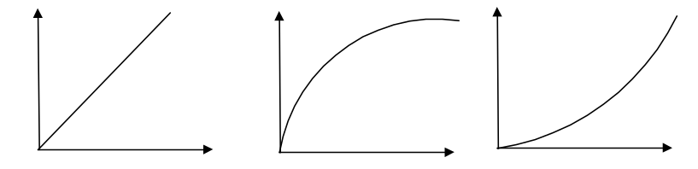
Exemplos de curva TempoxValor.
Sendo assim, as curvas de tempo podem ser organizadas de tal forma que:
Onde o resulado da função em relação ao tempo x ∈ R [0, 1].
Função Linear: F(t) = x.
Função Quadrática: F(t) = x².
Função Exponecial: F(t) = x^{1/2}.
Melhorar essa parte... Como usa ISSO? QUEM é X, como esclhe?

A função H, determina a avaliação(ou crença) que o agente possui sobre os outros participantes do leilão.
A avaliação (Av) que deve ser considerada em um momento (t) relativo a um leilão para cada agente pode ser descrito por:
Av^{t}_{l} = ( E(t) + F(t) + ∑^{i=jog}_{i=0}H(j^{t}_{i}) ) )

O preço aceito no momento (t) deve ser:

Preço = Pr*Av

No modelo do paradoxo do motorista desatento, quando o motorista chega a uma interseção, ele não sabe em qual está. Da mesma forma, em cada interseção, o agente não sabe se o leilão está perto do seu fim ou se encontrou o valor ótimo (que gere maior lucro) para realizar a ação. Porém, ele tem conhecimento da data final, tempo de duração e. em alguns casos, do valor de reserva.
A reformulação do plano de ação feita em cada interseção não define os valores das ações futuras, mas simplesmente organiza o direcionamento para que nas próximas intercessões, o agente possa tomar a melhor decisão.
Como o processo de negociação é dinâmico, após uma interseção as crenças que o agente possui em relação ao ambiente que ele está inserido e aos outros participantes podem ser modificadas antes do momento de realizar as próximas ações. Segundo [AUM97], as crenças que o jogador possui sobre um jogo, não estão sob seu controle e ele não pode escolher no que acreditar. Com isso, cada crença definida pelo jogador é resultado das suas observações sobre o ambiente e ele não tem como modificar esse resultado, uma vez que ele não tem como escolher com antecedência quais fatos sobre o ambiente que ele vai observar. Ações ótimas são condições baseadas nas crenças e no comportamento racional (estratégias).
Em cada interseção, o jogador pode analisar a sua situação nos outros leilões. Desta forma considera-se L a função dos leilões(A).

Av^{t}_{l} = ( E(t) + F(t) + ∑^{i=jog}_{i=0}H(j^{t}_{i}) + ∑ ^{p=n}_{p=0}L(A_{p}) ).
Onde n: número de leilões que o jogador estáparticipando.

Como exemplo da análise de outros leilões, pode-se considerar o jogador que estiver participando de dois leilões de produtos com utilidades parecidas. Ao chegar a uma interseção gerada pela notificação de um leilão. Apesar de ele achar que, a princípio, seria interessante realizar uma oferta para o produto desse leilão, ele pode considerar que, como ainda está com boa situação no outro leilão, continuar esperando ao invés de realizar a oferta.
Em um ambiente onde o jogador está participande de mais de um leilão simultaneamente, considera-se a avaliação sobre cada leilão. O jogador deve escolher para efetuar uma ação o leilão que tenha a melhor avaliação.
No jogo de negociação em que os agentes do modelo AgILE estão inseridos, pode-se considerar a verificação do plano de ação como um jogo de dois jogadores, onde um jogador é o agente em questão e o outro jogador compreende o conjunto de participantes que tentam realizar a compra. No entanto, o agente possui as suas crenças sobre cada jogador de maneira individual.
A construção do primeiro plano de ação é feita na etapa de busca por produtos, como descrito na seção 3.1, onde vários produtos são escolhidos e comparados para que o agente saiba sobre quais atuar e como atuar. Nesse momento já são observadas as características dos outros jogadores de acordo com as informações obtidas no site.
Depois, se a interação continuar sob as mesmas expectativas e o ambiente não se modificar, com nenhuma informação nova ou as ofertas de outros participantes não fizerem com que a expectativa se modifique, a variação dos valores devem continuar respeitando a função de crescimento do preço que foi organizada inicialmente. No entanto, se as expectativas se modificarem de alguma forma, a sua função da variação dos valores devem ser modificadas também.
As modificações no plano são processadas graças à atuação do jogador em relação a incertezas e ao risco aceitável (aversão ao risco). Sabemos que o aumento da aversão ao risco diminui o poder de compra do agente [VOL99].
Algumas das modificações observadas pelo jogador são:
- Novos jogadores efetuarem ofertas
- Preço de reserva do produto for modificado
- Outro leilão em que o jogador está participando receber ofertas.
- Outro leilão em que o jogador está participando foi fechado por outro jogador.
O agente, depois que receber uma notificação ou que verificar, baseado no plano de ação, que chegou o momento de realizar alguma oferta, deve reavaliar o seu plano de ação para definir se deve efetuar a oferta, ou se continua esperando. Além disso, ele deve também, determinar os valores para a próxima oferta e criar as expectativas para as próximas intercessões.
Por exemplo, um agente de venda que, ao deixar o seu produto no site de leilão para a venda possui as preferências em relação ao valor ou momento escolhido para o fechamento do leilão. No entanto, dependendo das informações recebidas, dos valores das ofertas e do perfil dos participantes, ele pode modificar as suas expectativas em relação ao valor e ao tempo para fechamento do leilão. Com isso, o agente de venda pode reavaliar o seu plano de ação e, de acordo com o conjunto de informações obtidas no processo, ele pode modificar o plano de forma de esperar mais para que os participantes continuem concorrendo pelo produto.

Fechamento do Leilão
De acordo com [AUM97], uma ação ótima pode não fazer parte de um plano ótimo. Uma vez que os agentes estão inseridos em um processo de interação, uma ação aparentemente boa pode não ser a ideal para o plano visto no âmbito geral. Como os agentes podem participar de vários leilões simultaneamente, ele deve analisar o seu comportamento em todos os leilões.
O fechamento do leilão pode ser considerado como parte do processo de negociação, uma vez que nesse ponto é encontrada a última interseção recebida pelo agente em relação a um leilão.
O agente de compra analisa a utilidade de cada leilão em relação ao seu preço efetivo e verifica se o leilão que ele acabou de vencer é o melhor. Esse tratamento possui a vantagem de aumentar as chances do agente vencer um leilão com melhores condições. Entretanto, possui a desvantagem de possibilitar que o agente fique com má reputação nos leilões, por vencer vários leilões e comprar apenas alguns dos produtos.
Para o agente de venda, se o leilão ainda estiver em andamento, ele deve verificar se vale a pena fechar o leilão, ou esperar para saber se as ofertas vão melhorar.

Modificação do Plano não é Aprendizado
A adaptação que o agente faz ao plano de ação em cada interseção não se caracteriza no aprendizado. O fato de que a estratégia já está determinada e a modificação do plano de ação ocorre apenas nos parâmetros que determinam o momento e o valor das ações indica que não há modificação da forma de raciocínio. Além disso, para o jogador realmente aprender, ele deve modificar os seus critérios de preferência e as suas condições que representam as restrições automaticamente.
No decorrer do processo de negociação, as novas informações que o jogador recebe sobre os jogadores concorrentes e sobre o produto, podem fazer com que os valores que são aceitos na negociação modifiquem assim como os seus prazos. As novas informações não representam conhecimento, assim como a modificação no preço e prazo não equivalem a modificação do raciocínio (o que levaria a crer que ele aprendeu). O agente apenas modificou os valores dos seus parâmetros (critérios e restrições) e conseqüentemente seu o comportamento que ele determinou obtivesse melhores resultados.
Se o agente, além de modificar os valores, resultados das avaliações, puder descobrir [HAR01] que seria melhor para o seu usuário obter um produto mais barato na próxima interação, através da comparação da satisfação esperada com a satisfação obtida, aí sim estaria realizando um aprendizado.
O modelo AgILE permite a inclusão de conhecimento através da confecção de novas estratégias. Para isso, é necessário criar a nova estratégia e inserir na base de estratégias que é parte da arquitetura do agente. Porém, depois que o agente começa a trabalhar, o usuário não pode modificar as estratégias, isto é, a forma como o agente raciocina.

Teoria dos Jogos no modelo AgILE
O jogo do leilão em que os agentes AgILE estão inseridos, podem ser considerados como um jogo de barganha[ROT95] na qual os jogadores atuam de forma competitiva para chegar aos seus objetivos. Pode-se dizer também, que o jogo em que o AgILE funciona é um jogo com estratégia mista e ambiente dinâmico, pois os agentes podem utilizar uma distribuição de probabilidade sobre as informações para tomar as suas ações e as variáveis do ambiente podem se modificar com o decorrer do processo.
A estratégia é contínua, pois os agentes não selecionam dentre um conjunto de discreto de ações, mas em um conjunto contínuo em relação ao tempo e os valores. Apesar da intenção e das preferências internas serem privadas, toda ação tomada pelos agentes sobre os sites podem ser conhecidas pelos outros agentes, com isso temos um jogo com informação completa [CRA84]. Da mesma dizemos que as informações são simétricas, pois todos os jogadores possuem as mesmas informações sobre os outros. Porém as informações são imperfeitas, pois não há certeza sobre a intenção das ações dos outros jogadores.
As informações obtidas pelo agente nas avaliações são consideradas informações imperfeitas [FUD91]. Os jogadores não têm conhecimento total sobre os outros jogadores, além de não saberem a intenção de cada agente quando este está tomando uma ação. Isso se dá, devido ao fato dos sites de leilão eletrônico disponível na Internet não permitirem que os participantes se comuniquem diretamente. Para tirar alguma dúvida sobre um produto ou sobre outro participante um jogador deve realizar essa pergunta através do site de leilão. Desta forma os participantes, apesar de terem conhecimento total de todas as ações realizadas pelos outros jogadores, porém com informações imperfeitas.
A tabela abaixo descreve de forma resumida as características dos agentes AgILE segundo a teoria dos jogos.
Tipo | Característica Agentes AgILE
Ambiente | Dinâmico
Forma de Atuação | Competitiva/Cooperativa
Estratégia | Mista
Ações | Contínuas
Informação | Completa
Abrangência da Informação | Simétrica
Tipo Informação | Incompleta
Situação do modelo AgILE em teoria dos Jogos.
O Equilíbrio de Nash em teoria dos jogos é encontrado quando cada jogador escolhe a melhor ação disponível para ele, dado o sinal que recebe e sua crença sobre o estado e a ação do outro jogador que ele deduz pelo seu sinal (pelas ações que ele já tomou).
No modelo AgILE tem-seo equilíbrio de Nash em duas situações. A primeira é se o jogador resolver não fazer uma oferta. Se o jogador achar que não vale a pena fazer uma oferta e ele não estiver com o melhor valor para o produto, tanto faz se o algum outro participante realiza ou não uma oferta. Isso significa que o jogador simplesmente se desinteressou pelo produto e deixou que outro comprasse.
Porém, à medida que a avaliação sobre o produto aumenta, se o participante não efetuar a oferta se algum outro participante o fizer ele perde a chance de comprar o produto.
No caso do jogador preferir esperar e o outro não efetuar a oferta, se o produto não for interessante para nenhum dos dois, é alcançado o equilíbrio de Nash, pois as expectativas são equivalentes, porém se o produto for interessante para um jogador e não para outro, a expectativa de um aumenta, mas não trás prejuízos para o outro (figura 13).
No jogo descrito abaixo, a linha corresponde o jogador em questão, e a coluna equivale a qualquer outro jogador.
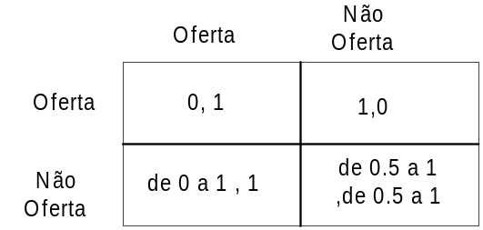
Figura do Jogo
Formalmente, o processo de negociação utilizado pelo modelo AgILE, pode ser visto como um jogo estratégico Bayesiano com informações imperfeitas[OSB94] [HAR67]. Esse jogo consiste de:
- Um conjunto finito N: Quantidade de jogadores que participam do jogo.
- Um conjunto finito Ω de interseções para jogador i∈N: cada interseção pode ser vista como um tempo de tomada da ação, ou uma notificação que ele recebe referente a ações de outros jogadores.
- Um Conjunto S_{i} (conjunto de ações disponíveis para i). As ações que o jogador pode tomar são a de escolher efetuar a oferta e escolher o valor da oferta.
- Conjunto finito T_{i} (conjunto de sinais que podem ser observado por i) e uma função τ_{i}: Ω->T_{i} (a função de sinal para o jogador i): As notificações que o jogador recebe, assim como a ações dos outros jogadores sobre outros leilões.
- Medida de probabilidade pi sobre Ω, que representa a crença à priori do jogador i.
- Relação de preferência de i (avaliação) sobre o conjunto de medida de probabilidade sobre S x Ω.
Cada participante desse jogo é representado por um participante que compete na negociação para realizar a compra para o produto. Dizemos também que o número de intercessões é finito devido ao tempo que se define para o término do leilão e também ao valor aceito para a venda do produto.

Estratégia de Negociação para os Agentes
Apesar de terem a mesma arquitetura geral e utilizarem o mesmo modelo de negociação cada um dos três tipos de agente compreendidos pelo modelo AgILE atua de acordo com o seu papel específico no modelo de negociação.
A estratégia utilizada por um agente deve estar baseada nas avaliações que são resultados dos critérios e restrições que o agente obteve de cada produto. Esses valores, obtidos na etapa anterior são aproveitados de tal forma que, quanto melhor a avaliação sobre o produto, maior será o empenho para o agente efetuar a compra [NAS50] [ROT95]. Da mesma forma, o agente pode utilizar as informações particulares sobre cada item de produto para modificar a sua estratégia de compra, com isso, o agente pode definir estratégias diferentes para cada produto.
Os agentes podem considerar algumas configurações dadas pelo usuário para organizar as suas estratégias. Dentre as configurações podemos citar: o risco aceitável, número de lances máximos, urgência na compra, etc. Por exemplo, dependendo do grau de risco que o usuário preferir correr, o agente organizará uma estratégia de ofertas mais ou menos agressiva, correndo um risco maior de comprar o produto pelo preço mais alto que o esperado.
Como os agentes são autônomos, os fatores que influenciam na sua estratégia, tais como a avaliação sobre os produtos e o nível de risco aceitável, são privados e não são disponíveis para os outros agentes [SAN95]. Com isso os agentes não têm conhecimento da estratégia utilizada pelos oponentes. Além disso, o agente não tem condições de interferir de forma direta no comportamento de outro agente. Os agentes devem organizar as estratégias e realizar a negociação utilizando apenas as suas próprias informações e as informações gerais que estão disponíveis para todos, tais como o número de ofertas dadas até um momento, o intervalo de tempo entre as ofertas e prazo.

Agente Comprador
Como o agente comprador pode decidir negociar vários produtos ao mesmo tempo, ele deve também, organizar uma gerência geral sobre as ofertas, analisando todos os leilões em que está participando. Essa gerência organiza as estratégias sobre cada leilão e determina sobre quais leilões ele deve realizar uma oferta, sincronizando as suas ações sobre todos os leilões. Por exemplo, o agente pode estar configurado para atuar em vários leilões simultaneamente, mas devendo estar com a melhor oferta em apenas um dos leilões. Com isso, ao dar uma oferta ele deve se certificar de que ele não está com a melhor oferta em nenhum leilão e, se estiver ele deve esperar até que essa oferta não seja mais a melhor. A figura 12 demonstra o processo de compra do funcionamento do agente de compra.

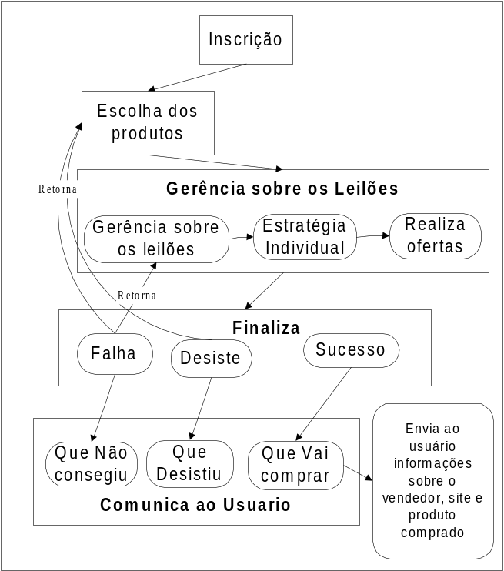
Processo de compra para o agente de Compra.

Agente Vendedor
O modelo de negociação do agente vendedor é o mais simples de todos os agentes. Nele o agente apenas realiza o monitoramento sobre cada leilão que ele está participando para decidir o momento exato de fechar os leilões, valor para fechamento e escolher quais dos leilões em que ele participando deve ser o que ele efetivamente vai fechar o negócio.
As interseções relativas ao paradoxo do Motorista desatento podem ser determinadas internamente ou através de notificações externas. Como mostrado na figura 5 do capítulo 5, o agente fica em um círculo até o fim do processo de negociação. No circulo, ele recebe notificações e busca informações sobre o status dos leilões e informações sobre os participantes e de tempos em tempos (interseção), reavalia o seu plano de ação, que vai determinar o momento para fechar o leilão segundo o valor da oferta. O fechamento pode ser feito através do término do prazo ou através de um valor que o agente através das interações de acordo com a sua satisfação e expectativas. Com a modificação dos planos de ações, o agente pode adiar ou adiantar o prazo para o término do leilão ou modificar o valor de fechamento do leilão.
A figura 14 mostra o funcionamento do agente de venda.
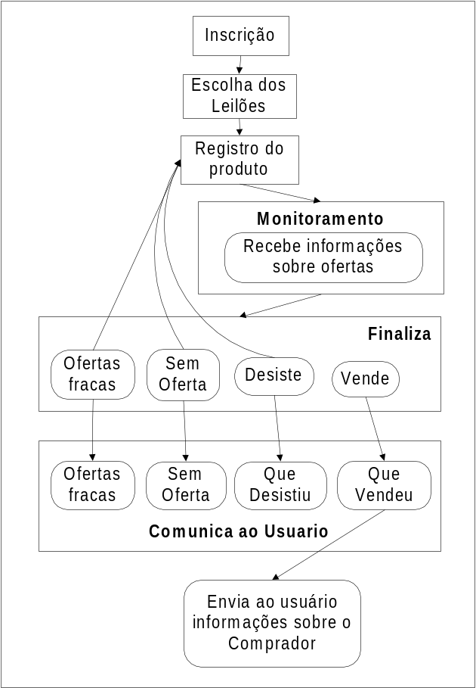
Processo funcionamento do agente de venda.

Agente Leiloeiro
O processo de negociação realizada pelo agente leiloeiro ocorre em três etapas:
A primeira etapa é a busca pelos produtos, vendedores e compradores. Nesse processo ele deve verificar o perfil dos compradores e vendedores, achar leilões que são satisfatórios para os compradores. Para verificar o perfil o leiloeiro pode pegar dados dos participantes através das informações públicas disponíveis, como, característica dos produtos em que estão realizando ofertas, número de ofertas, etc. Algumas informações podem ser adquiridas através de perguntas diretamente aos compradores.
Nessa etapa ocorre uma negociação baseada no Contractnet [SAN95], onde o processo ocorre ao contrário, isto é, ao invés do vendedor anunciar a venda e começar a negociar, o agente contratador representado pelo leiloeiro que atua nesse papel. Em [OLI97] é mostrado um exemplo onde um contratador (comprador) quer contratar alguns vendedores e então anuncia as suas necessidades para que os vendedores efetuem ofertas de serviços. Depois de receberem o anúncio os vendedores avaliam, e calculam os parâmetros da proposta e enviam a proposta para o comprador.
A principal diferença desse exemplo com a negociação do AgILE é que ao invés de pedir que os outros agentes efetuem ofertas, o próprio agente leiloeiro obtém as características dos outros agentes para poder escolher as melhores opções.
Ao encontrar os outros agentes, o leiloeiro deve negociar com cada agente vendedor para tentar mostrar as vantagens de deixá-lo organizar a venda do seu produto. O agente de venda, para aceitar que o agente leiloeiro coloque o seu produto para se leiloado, realiza uma análise em relação aos lucros esperados, comparando a expectativa de retorno que ele teria leiloando o produto sozinho com a expectativa oferecida pelo leiloeiro.
Em posse dos produtos (ou da procuração para a venda dos produtos), o agente leiloeiro deve organizar as suas estratégias para a venda dos produtos e realizar a negociação com os sites de leilão de forma a vender os produtos nesses sites.
Na segunda etapa, o agente leiloeiro cria um novo leilão especial para o ambiente AgILE. Nessa fase o agente leiloeiro atua de forma parecida com o agente vendedor. Porém, ao invés de organizar a sua estratégia para conseguir vender um único produto, o agente deve tentar vender todos os produtos que foram confiados a ele.
Para criar os leilões o agente leiloeiro atua como o agente vendedor. Registra o produto, cria o leilão e monitora o andamento do leilão escolhendo o melhor momento para o fechamento do leilão. Ao criar os leilões no ambiente AgILE, o Agente deve avisar aos possíveis compradores para que eles possam participar do leilão com as suas ofertas.
Ao final dos leilões, na última etapa do seu funcionamento, o Agente Leiloeiro entra em contato com os donos dos produtos para saber se as condições de venda estão satisfeitas. Se essas condições estiverem satisfeitas, o leiloeiro passa o contado do comprador para que eles terminem a transação.
A utilização do agente leiloeiro como intermediário pode agilizar a compra e venda e com isso ele pode pedir uma porcentagem do valor do produto ao final do acordo. Esse acréscimo no preço pode ser adicionado no início do leilão, através da informação dos valores mínimos, máximos ou de reserva ou no final do acordo [EVE01].
A princípio tanto os compradores quanto os vendedores poderiam achar os seus parceiros para realizar o leilão, mas o leiloeiro pode utilizar as informações (não privadas) que são disponíveis pelos agentes, para verificar as características dos produtos que estão sendo vendidos e mesmo o perfil do vendedor para oferecer um produto. Além disso, ele pode possuir um raciocínio diferente dos outros agentes e, com isso, pode chegar a conclusões diferentes dos agentes vendedores. Um produto, em uma primeira análise, pode não ser interessante para um comprador, porém o leiloeiro através do estudo do seu perfil e da pesquisa sobre os produtos pode achar que é interessante. O leiloeiro pode então oferecer de maneira diferente ao comprador de forma que este ache interessante.
A figura 15 mostra o funcionamento agente leiloeiro, conforme dito acima.
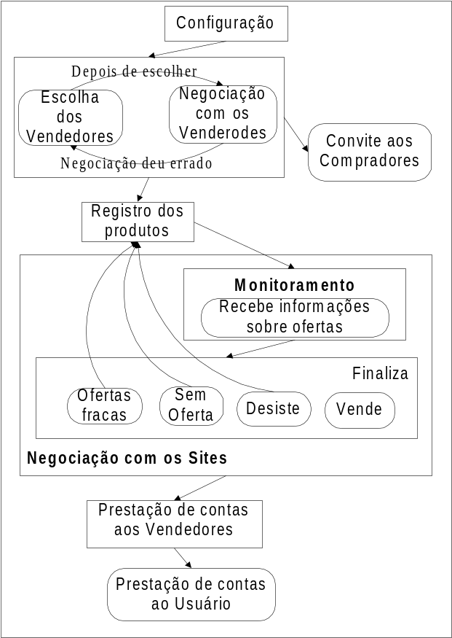
Processo de funcionamento do agente Leiloeiro
O Agente Leiloeiro pode confundir a estratégia do agente comprador uma vez que o comprador pode participar de um leilão que está disponível em um site assim como em um que o leiloeiro é o intermediário. Se esse leilão que o leiloeiro é o intermediário for relativo ao mesmo produto e o comprador realizar uma oferta no produto do Agente Leiloeiro, automaticamente o leilão do site vai acusar a oferta ao produto, porém como se um oponente tivesse realizado a oferta. Entendemos que a tendência desse comportamento é o aumento do preço, pois ele vai acabar concorrendo com ele mesmo, porém esse processo tente a chegar ao equilíbrio, pois ele o intermediário sempre terá um valor maior, e com isso o comprador vai desistir de realizar ofertas sobre o seu produto, apesar do produto no ouro leilão já estiver com um valor alto.

